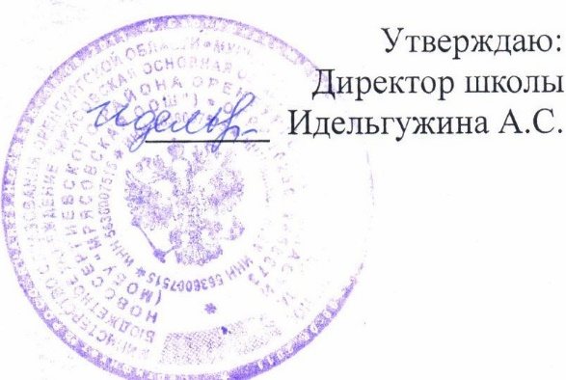

Меню на 19.12.24г в МОБУ «Мрясовская ООШ»

завтрак 7 – 11 лет

|  |  |  |  |  |  |  |
| --- | --- | --- | --- | --- | --- | --- |
| Наименование блюда | Выход | Белки | Жиры | Углеводы | Калл | Цена |
| Сыр твердых сортов в нарезке | 30 | 7 | 8,9 | 0 | 107,5 | 14,39 |
| Творожно-пшенная запеканка | 200 | 15.0 | 7 | 17.7 | 194.2 | 21.63 |
| Молоко, сгущенное с сахаром | 30 | 2,2 | 2,6 | 16,7 | 98,2 | 5,00 |
| Чай с сахаром | 200 | 0,2 | 0 | 6,4 | 26,8 | 3,00 |
| Апельсин | 100 | 0,9 | 0,2 | 8,1 | 37,8 | 18,00 |
| Хлеб пшеничный | 20 | 1.50 | 0.20 | 9.8 | 46.9 | 1.43 |
| Хлеб ржаной | 20 | 1.30 | 0.20 | 6.70 | 34.20 | 1.18 |
|  | 600 | 33,6 | 11,3 | 59,2 | 473.2 | 64.63 |

